Android Debug Bridge实践
申请人：高三（10）朱辰祎
简介：
Android Debug Bridge是Google针对Android开发的调试SDK，而因为ADB的高权限，能做到很多前端GUI无法操作的高级操作。
而且由于国内厂商们的偷懒，大到电视小到词典笔都内置了Android或者ADB。安装第三方App，哑终端认证都变得轻而易举。
对于Linux用户，ADB更是无缝过渡。

- 小米手表ADB安装第三方App：
小米手表环境为WearOS，Android的亲儿子，
小米手表内置的QQ运行几天内存就占满了1G，很显然作为上课摸鱼的通讯工具是不合适的，所以打算安装Telegram类轻量App实现通讯。
首先我们要解决网络问题，出于对海外App的网限制，我们需要使用代理工具进行流量代理。在手表上运行代理工具看起来是不可能的，但是我们可以使用ADB+Shizuku+Appops实现高级权限管理。
例如：我们首先下载代理工具的apk安装包，之后在手表内打开开发者选项中的ADB，执行命令：
cd /download
adb install proxy.apk
之后就能在手表上以160DPI的奇怪缩放下打开，虽然缩放严重，但又不是不能用。
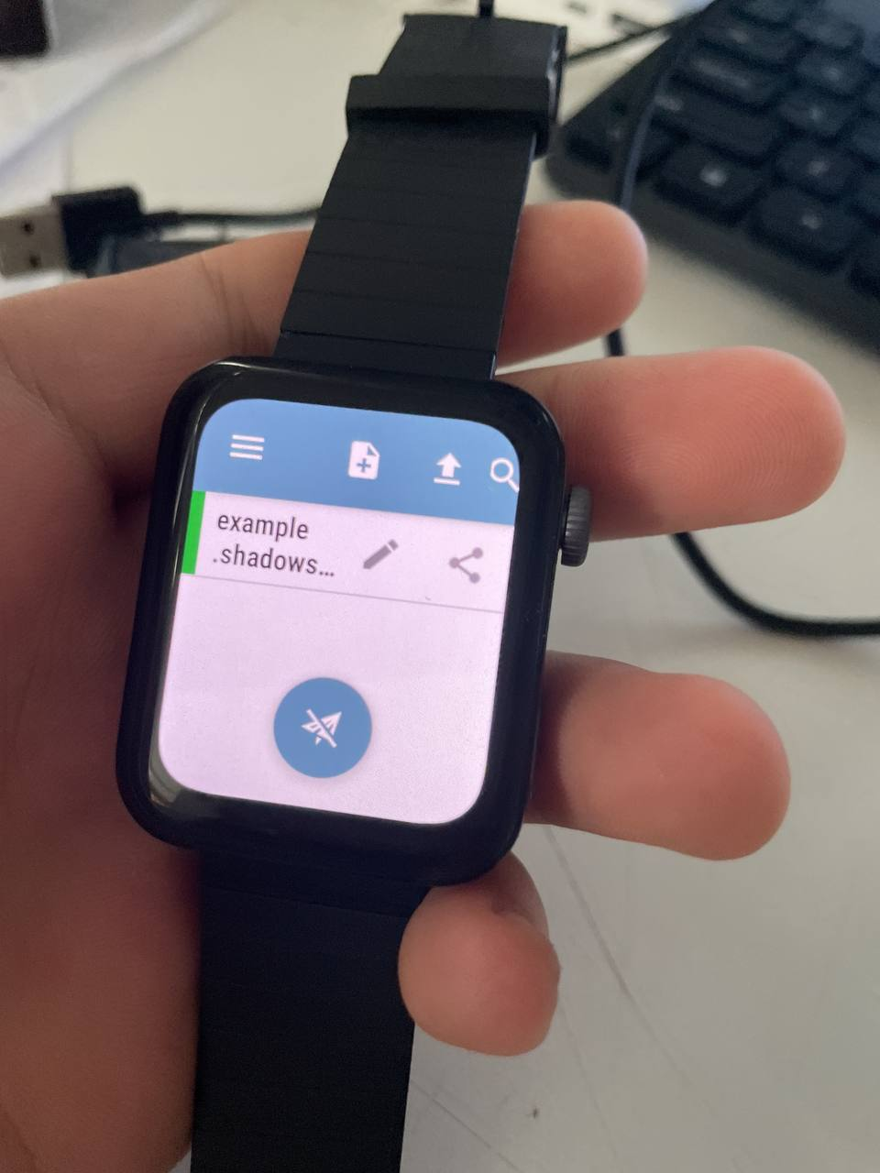
下一步需要解决代理软件开启VPN的权限，我们需要安装Shizuku来获得类似Root的最高权限。
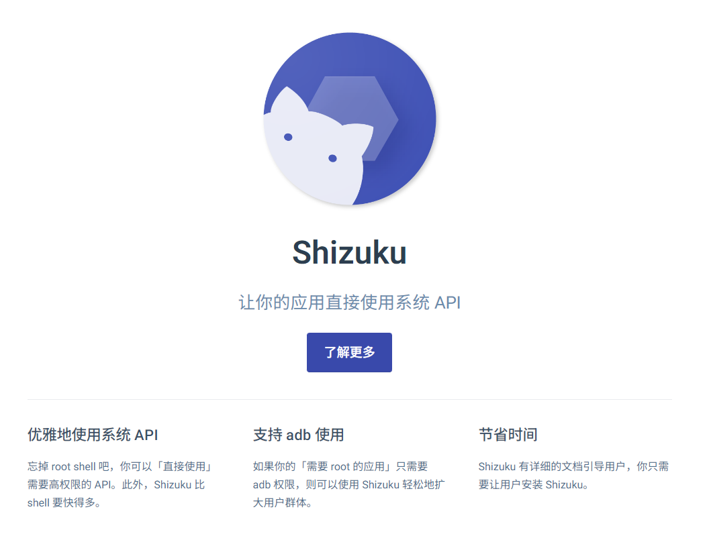
同样的：
adb install shizuku.apk

之后使用无线adb调试模式激活Shizuku，并赋予权限给Appops：
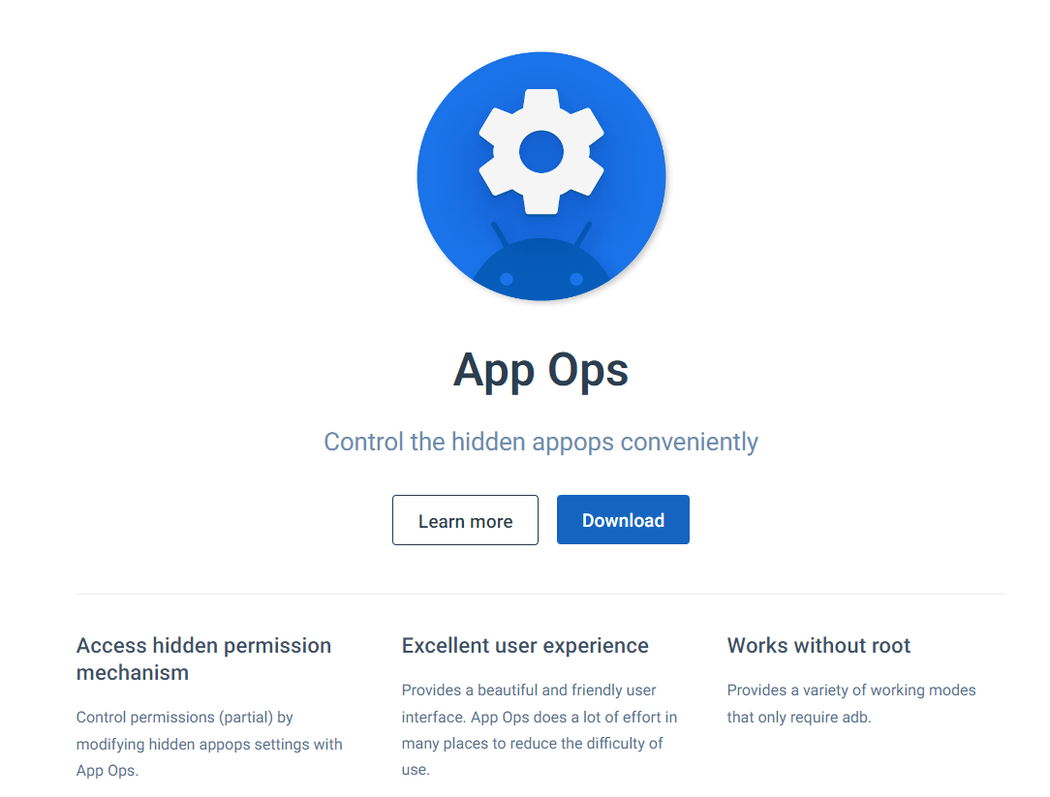
在Appops内为你的代理软件开启VPN权限后，即可使用代理。
接下来，只需要再安装Telegram:
adb install telegram.apk
即可再手表上实现代理+Telegram。

- 华为智慧屏ADB获取实时屏幕：
给家里老人买了一台华为智慧屏，但是智慧屏的统太过复杂，有时候老人家点到奇怪的地方，又不会回头，还有就是世界杯靠近，也想让他们看看世界杯。
电话里无法准确描述问题和沟通，查询得知华为智慧屏内置HDC（本质是ADB），尝试通过放在老人那里的一台树莓派进入内网获取电视的实时屏幕，方便远程指导他们怎么操作。
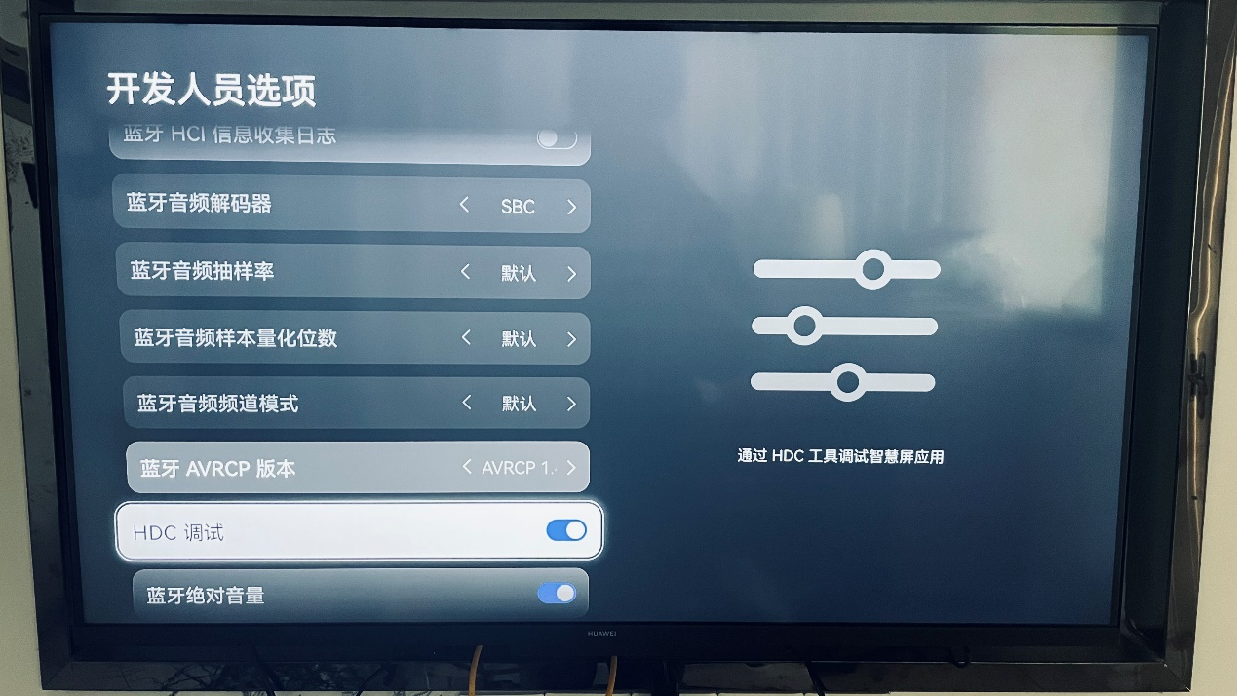
开启HDC，进入路由器后台查询电视的IP
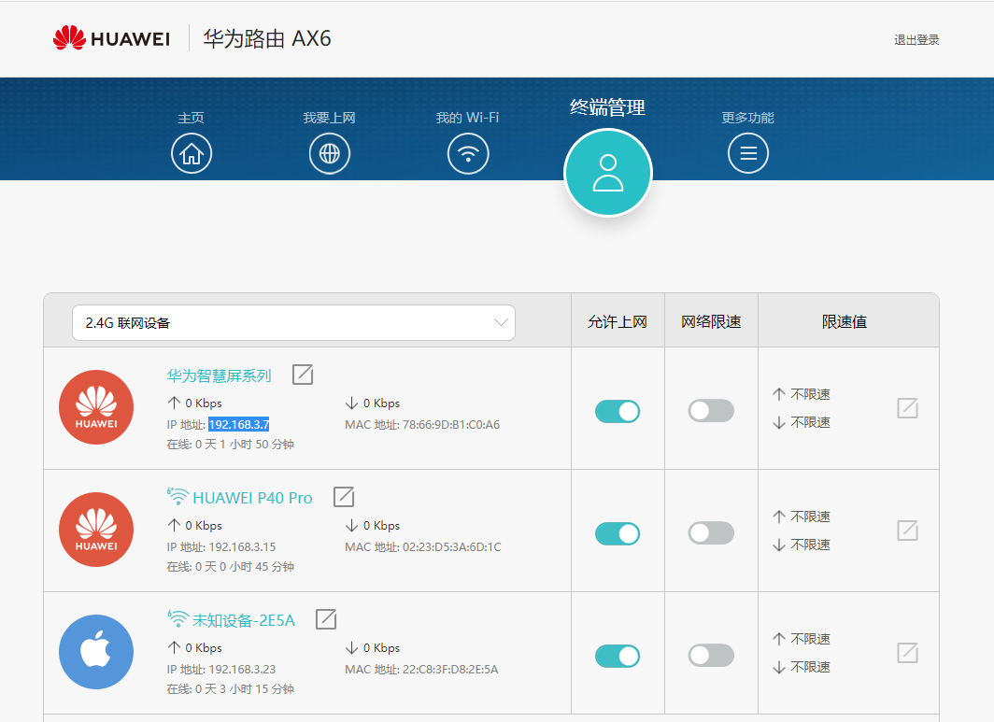
之后进入电视ADB：
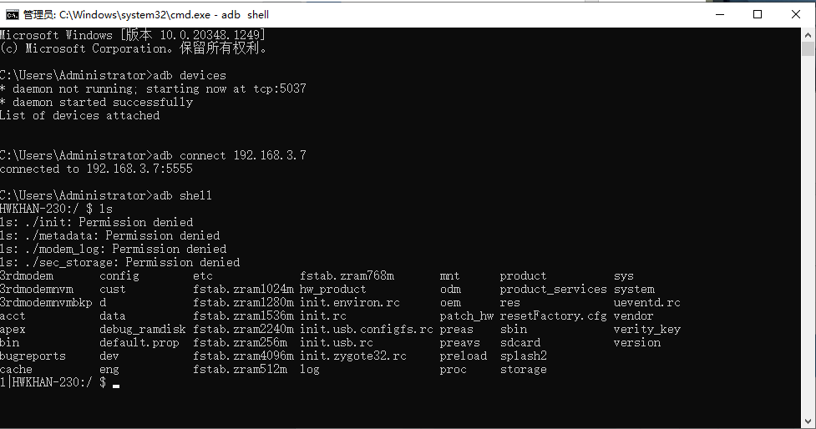
输入指令：
adb exec-out screencap -p > test.png获取屏幕
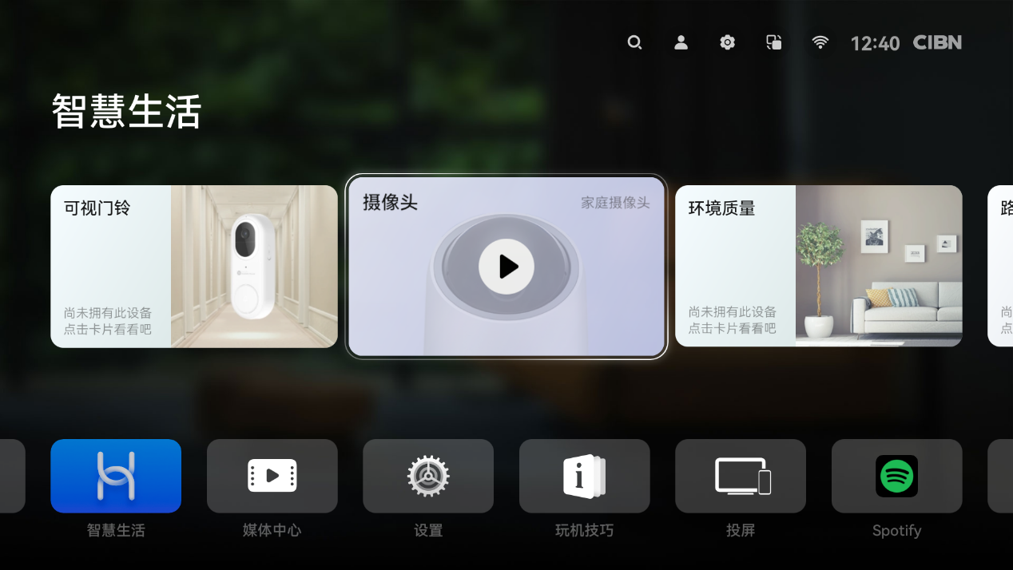

- 有道词典笔VS NTZX Portal：
带心爱的词典笔到学校，却发现词典笔没有浏览器，连接上学校的网络无法完成Portal网络认证，查询又得知有道词典笔内置ADB，于是使用连接到电脑：
adb devices
adb connect
adb shell
之后输入adb的密码：CherryYoudao
连接成功后使用cURL随意一个地址：
Curl 1.1.1.1
回显南通中学锐捷认证服务器的url:
http://172.16.3.10/ess/commonauth?wlanuserip=f6f89834ed9b89a374f5903754baa8900&wlanacname=18260f9e92a5dfdd34fds9c8022b3386f&ssid=3e706e5f7edd56b3&nasip=2f271284adsfg341474136447c88bb569&mac=532412c1d4e64c7bf0103fae0b538327&t=wireless-v2&url=2dagsdr432rfsda4c6b9a793419fd4f4
直接电脑打开或者使用NTZX-Portal脚本完成认证 即可。
- 小米5刷入LineageOS：
这部分因为网上有丰富的教程，再加上全文已经很长了，于是就简单提一句。
大概的过程就是解锁BootLoader，之后使用TWRP删除原系统分区后刷入Lineage。展示一张成功的图：


